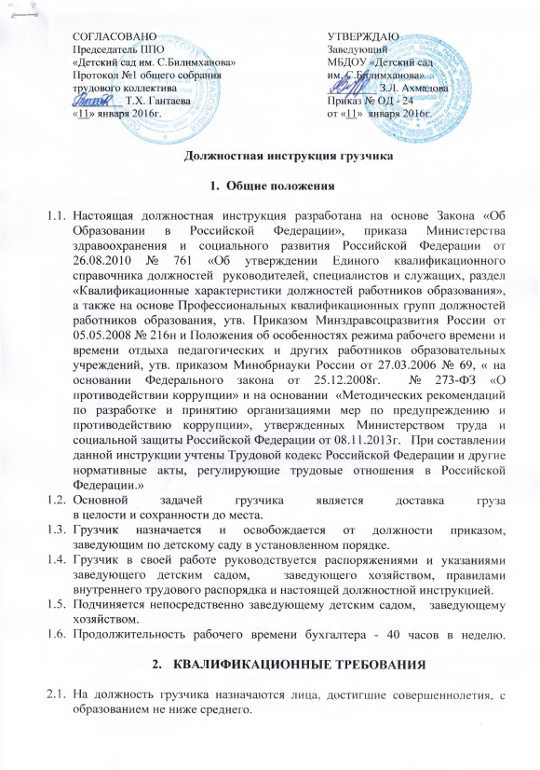

2.2. Обеспечение режима соблюдения норм и правил техники безопасности и охраны труда в работе.

**3. ДОЛЖНОСТНЫЕ ОБЯЗАННОСТИ**

3.1. Соблюдает технологию выполнения погрузочно-разгрузочных работ.

3.2. Выполняет внутреннюю переработку грузов: сортировку, укладку, переноску, перевеску и т.п. грузов вручную с применением простейших погрузочно-разгрузочных приспособлений.

3.3. В своей работе руководствуется:

нормативными документами, настоящей должностной инструкцией, правилами внутреннего трудового распорядка.

3.4. Вскрывать тару только соответствующими инструментами (гвоздодёры, клещи), предварительно удалив торчащие гвозди и концы проволоки, а металлическую обшивку загнуть внутрь тары: не разбрасывать по участку тару или доски с торчащими гвоздями. Не оставлять в порожней таре острые предметы, отходы.

**4. ПРАВА**

4.1. Грузчик имеет право на ежегодный оплачиваемый отпуск продолжительностью 28 календарных дней, а также пользуется правами предусмотренными ТК РФ и другими законодательными актами.

**5. ОТВЕТСТВЕННОСТЬ**

5.1. За неисполнение или ненадлежащее исполнение без уважительных причин устава и правил внутреннего трудового распорядка ДОУ, распоряжений заведующего ДОУ и иных локальных нормативных актов, должностных обязанностей, установленных настоящей инструкцией, грузчик несет дисциплинарную ответственность в порядке, определенном трудовым законодательством РФ.

5.2. За нарушение правил пожарной безопасности, охраны труда, санитарно-гигиенических правил привлекается к административной ответственности в порядке и в случаях, предусмотренных административным законодательством.

5.3. За виновное причинение ДОУ ущерба в связи с ненадлежащим исполнением (неисполнением) своих должностных обязанностей несет материальную ответственность в порядке и в пределах, установленных трудовым законодательством РФ.

 С инструкцией ознакомлен:

___________________

«_» __________20__г.